JOURNAUX SAISIES DES PAIEMENTS
• Description générale :
Rapport écritures des pièces de paiement.
• Cas d'utilisation :
Contrôler les montants par période.
• Paramètres de sélection :
Période | Date Du Au
Type de tiers | 1 ou plusieurs type de tiers.
Mode de paiement | Filtre sur mode virement par exemple.
• Exemples d'édition :
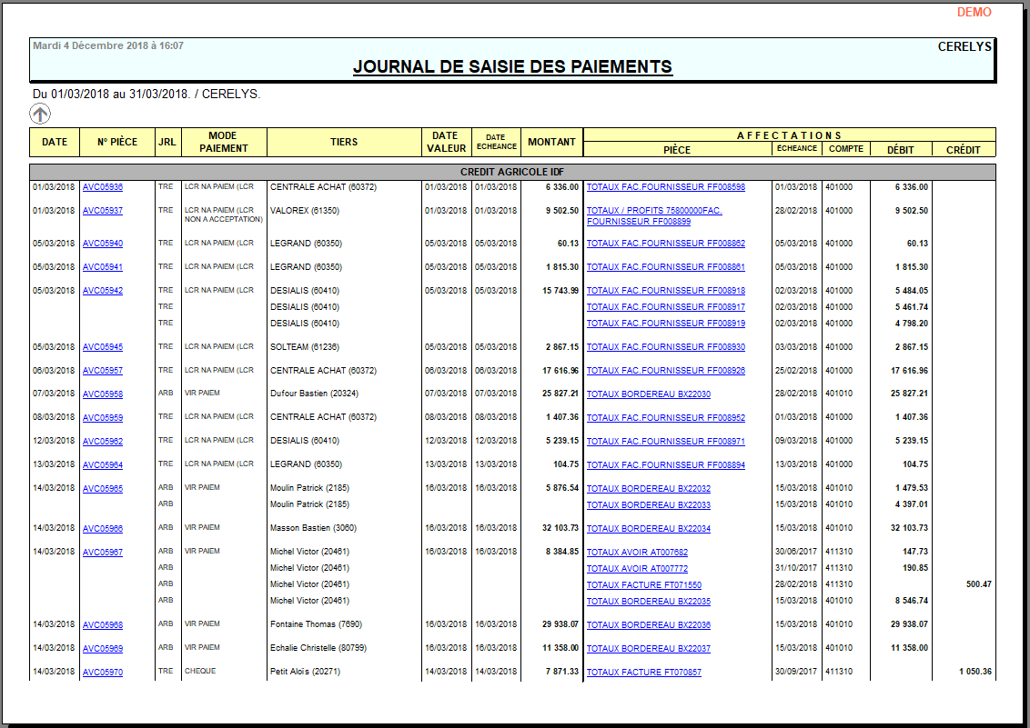
Tracedump:
newBaseSize: 16pt
newBaseSizeInPt: 16

